Marcio Henrique do Amaral

2021268416

Perspectivas de Sistema:

C, C#, C++, Phyton, JavaScript, PL/SQL entre outras linguagens de programação.

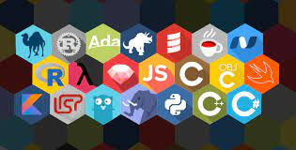

Perspectiva de Midia :  
  
FaceTime, Teams, Skype  
  
 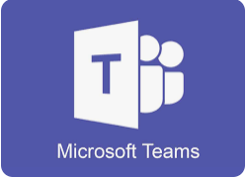  
  
 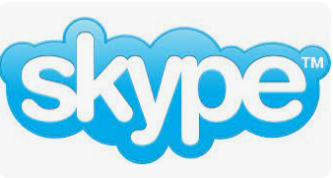  
Perspectivas de Ferramentas :  
  
Azure, Github  
  
  
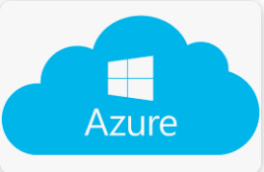   
  
  
  
   
  
Perspectivas de Discurso:  
  
